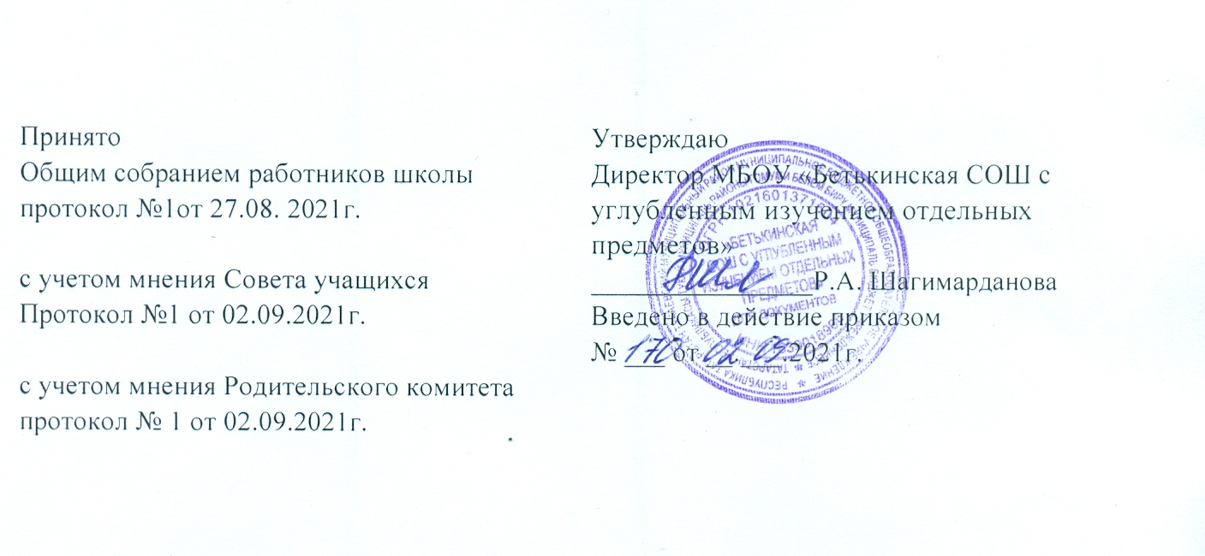
Положение
о работе группы продленного дня муниципального бюджетного общеобразовательного учреждения
«Бетькинская средняя общеобразовательная школа с углубленным изучением отдельных прелдметов»

1.Общие положения
1.1. Настоящее Положение разработано на основании Федерального закона от 29.12.2012 № 273-ФЗ «Об образовании в Российской Федерации» ст. 66 ч.7, в соответствии с «Санитарно-эпидемиологическими правилами и нормативами (СанПиН) 2.4.2.2821-10 «Санитарно-эпидемиологические требования к условиям и организации обучения в общеобразовательных учреждениях», утвержденными постановлением Главного государственного санитарного врача Российской Федерации от 29.12.2010 №189, Методических рекомендаций МО и НРТ от 24.09.2014г. № 08-1346 «О направлении методических рекомендаций по нормативно-правовому регулированию предоставления услуги по присмотру и уходу за детьми в группах продленного дня»
1.2. Группа продленного дня (далее - ГПД) организуется в целях социальной поддержки, развития личности ребенка, укрепления его здоровья и открывается по запросам родителей (законных представителей) учащихся МБОУ «Бетькинская средняя общеобразовательная школа с углубленным изучением отдельных предметов» (далее – Школа).
- Цели и задачи ГПД
  - Целью организации ГПД в школе является обеспечение дифференцированной педагогической поддержки различных категорий учащихся, ускорению их адаптации к условиям школьной жизни, социальной защиты обучающихся.
  - В задачи ГПД входит:
- организация занятий по самоподготовке младших школьников;
- организация мероприятий направленных на сохранение и укрепление здоровья учащихся;
- организация внеурочной деятельности по ФГОС НОО во второй половине дня;
- организация досуга во второй половине дня;
- развитие интересов, способностей и дарований школьников, воспитание у них интереса к знаниям, пытливости и любознательности, инициативы и самостоятельности.

- Порядок комплектования и организации деятельности ГПД
3.1 Формирование ГПД осуществляется на основе заявлений родителей (законных представителей) учащихся. Списочный состав групп утверждается приказом директора Школы по состоянию на 1 сентября текущего года.
- Школа организует ГПД для учащихся 1 -4 классов с наполняемостью не менее 15 человек.
- Зачисление в ГПД и отчисление осуществляются приказом директора Школы по заявлению родителей (законных представлений).
- Деятельность ГПД регламентируется настоящим Положением, режимом работы, планом работы, которые утверждаются директором Школы и контролируются заместителем директора по УВР, курирующего образовательную и воспитательную деятельность в ГПД.
- Недельная предельно допустимая нагрузка в ГПД не более 30 часов.
- Работа ГПД строится в соответствии с действующими требованиями санитарных правил по организации и режиму работы групп продленного дня.
- Учащиеся в ГПД находятся под наблюдением воспитателей в течение всего рабочего дня.
- В ГПД продолжительность прогулки для учащихся составляет не менее 45 минут.
- Продолжительность внеурочной деятельности учащихся по ФГОС НОО определяется календарным учебным графиком и расписанием занятий внеурочной деятельности.
- Продолжительность самоподготовки определяется классом обучения:
- во 2-м классе - до 1,5 часов;
- в 3-4-х классах - до 2-х часов;
- Для учащихся ГПД организуются прогулки, спортивные часы (подвижные игры), занятия по интересам (библиотека, шахматы, шашки, бисер).
- В Школе организуется горячее питание для учащихся ГПД за счет родительских средств.
- Медицинское обслуживание в ГПД обеспечивается в Бетькинском ФАП.
- Медицинские работники проводят в ГПД лечебно-профилактические мероприятия, направленные на оздоровление и правильное развитие детей, осуществляют контроль за качеством питания учащихся и выполнением режима дня, организуют совместно с директором и педагогами Школы необходимые санитарно-гигиенические мероприятия.
- Управление группами продленного дня
  - Воспитатель ГПД назначается и освобождается от занимаемой должности директором Школы.
  - Общее руководство ГПД, контроль за работой воспитателей, за ведением документации ГПД осуществляет заместитель директора в соответствии с приказом директора Школы.
- ПРАВА И ОБЯЗАННОСТИ
  - Воспитатель ГПД обязан:
- организовывать учащихся во время проведения с ними занятий по внеурочной деятельности во второй половине дня в системе реализации ФГОС НОО;
- проводить с детьми во внеурочное время внеклассные, внешкольные образовательно-воспитательные развивающие мероприятия согласно плану работы;
- организовать и контролировать самостоятельную работу учащихся по выполнению домашних заданий, оказывать необходимую учебно-методическую помощь в данной работе;
- своевременно оформлять школьную документацию.
  - Воспитатели ГПД несут ответственность за:
- качество воспитательной работы с детьми во внеурочное время;
- соблюдением установленного режима дня и правил внутреннего распорядка в Школе;
- жизнь, здоровье и благополучие вверенных ему учащихся во время учебного процесса, а также во время проведения внеурочных занятий по ФГОС НОО во второй половине дня, внешкольных мероприятий;
- правильное использование и сохранность материальных ценностей и оборудования, выделенных для работы с детьми.
  - Родители учащихся обязаны:
- оказывать помощь педагогическим работникам в воспитании и обучении учащихся, обеспечивать единство педагогических требований к ним;
- помогать в организации досуга учащихся;
- участвовать в подготовке гимназии к новому учебному году.
  - Родители несут ответственность:
- своевременный приход детей в Школу, на внешкольные, внеклассные мероприятия;
- внешний вид учащегося, требуемый Уставом Школы;
- своевременную оплату горячего питания детей;
  - Учащиеся обязаны:
- соблюдать Устав Школы;
- бережно относится к школьному имуществу;
- соблюдать правила поведения в Школе, в группе;
- выполнять требования работников Школы по соблюдению правил внутреннего распорядка.
  - Обучающиеся имеют право на:
- получения дополнительного образования по выбору, в том числе за счет средств родителей;
- на свободное выражение собственных взглядов и убеждений, уважение человеческого достоинства.
- Документы ГПД и отчетность
  - Документы:
- списки воспитанников ГПД;
- план воспитательной работы в группе продленного дня;
- режим работы ГПД;
- заявления родителей;
- журнал посещаемости учащихся в ГПД;
  - Воспитатели ГПД отчитываются о проделанной работе по мере необходимости не реже 1 раза в полугодие.
7. Порядок принятия и срок действия Положения
- Данное Положение рассматривается и принимается на Педагогическом совете Школы и утверждается приказом директора Школы.
- Настоящее Положение принимается на неопределенный срок и вступает в силу с момента его утверждения.

